中汽协会《车用燃料电池氢气流量控制阀组》团体标准编制说明
- 工作简要过程
- 任务来源
全球范围内，氢能作为一种清洁、高效的能源载体，正迎来快速发展期。燃料电池汽车、氢能发电、工业用氢等领域对燃料电池的需求日益增长。燃料电池氢系统的燃料电池氢气流量控制阀组在国内快速发展，但目前尚无针对氢气车用燃料电池氢气流量控制阀组的国际和国家标准，导致产品质量参差不齐，市场秩序混乱，制约了氢能产业的健康发展。
随着燃料电池产业不断发展，且电堆功率不断向大功率方向发展，以氢气为动力来源的燃料电池车辆中由引射器、喷射器、电磁阀、压力传感器等部件集成的流量控制阀组是氢系统重要部件。以引射器为主导的流量控制阀组在燃料电池回氢系统中优势不断凸显，市场占有率日益提高。因此非常有必要制定车用氢气流量控制阀组生产、检测技术标准。
中汽协会于2025年4月16日召开了团体标准立项评审会，各与会专家认为：该标准的建立不仅促进了氢能汽车零部件的规范化，也为车用燃料电池氢气流量控制阀组设计与制造提供了重要支持，助力氢能汽车行业的可持续发展。该标准的制定和实施是必要的，同意该团体标准立项。中汽协会于2025年7月18日进行了立项公示，2025年8月5日正式下达项目研制计划，项目编号为2025-42。

- 主要起草单位及任务分工
标准起草工作分工：
序号 | 公司 | 参与人员 | 任务分工
1 | 中国汽车工程研究院股份有限公司 | 郭文军、刘安民 | 技术指导，草稿评议
2 | 中国汽车工程研究院股份有限公司 | 张维东 | 项目总体组织，草稿编制，资料归集
3 | 中国汽车工程研究院股份有限公司 | 胡发跃 | 标准法规编制指导，草稿评议
4 | 中国汽车工程研究院股份有限公司 | 曾燃 | 产品结构法规方案制定，草稿编制评议
5 | 中国汽车工程研究院股份有限公司 | 黄兴、唐坤鹏、兰楠 | 标准法规编制指导，草稿评议
6 | 西安交通大学 | 冯健美 | 循环泵泵头产品结构法规方案制定，草稿编制评议
7 | 电子科技大学 | 李凯 | 循环泵电机及控制器法规方案制定，草稿编制评议
8 | 潍柴动力股份有限公司 | 时保帆 | 循环泵台架测试方法研究，草稿编制评议
9 | 中汽院新能源科技有限公司 | 刘明 | 技术指导，草稿评议
10 | 重庆凯瑞动力科技有限公司 | 崔波、敬世海、刘军、蒋三青、何涛、张晓阳、钟寒琦、刘瑶、刘莹 | 收集相关国家标准及专利技术资料，燃料电池用氢循环泵的功能及使用要求、标准测试可实施性验证、草稿评议

- 标准研讨情况
立项至今进行了多次标准讨论会。2024年10月18日，第一次会议为各相关单位及人员召开的线上内部立项讨论会议，会议确定展开标准编制的前期准备工作。
2025年1月18日，标准起草组组织线上讨论会，就标准工作组草稿中涉及产品的测试方法进行讨论，形成了总体框架、初步技术指标和测试方案，讨论并确立标准起草单位分工。
中国汽车工业协会组织相关业内专家12名，于2025年4月16日，在西安召开了立项评审会议，如图所示，进行了立项会报和专家论证，最终评审结果为同意立项。
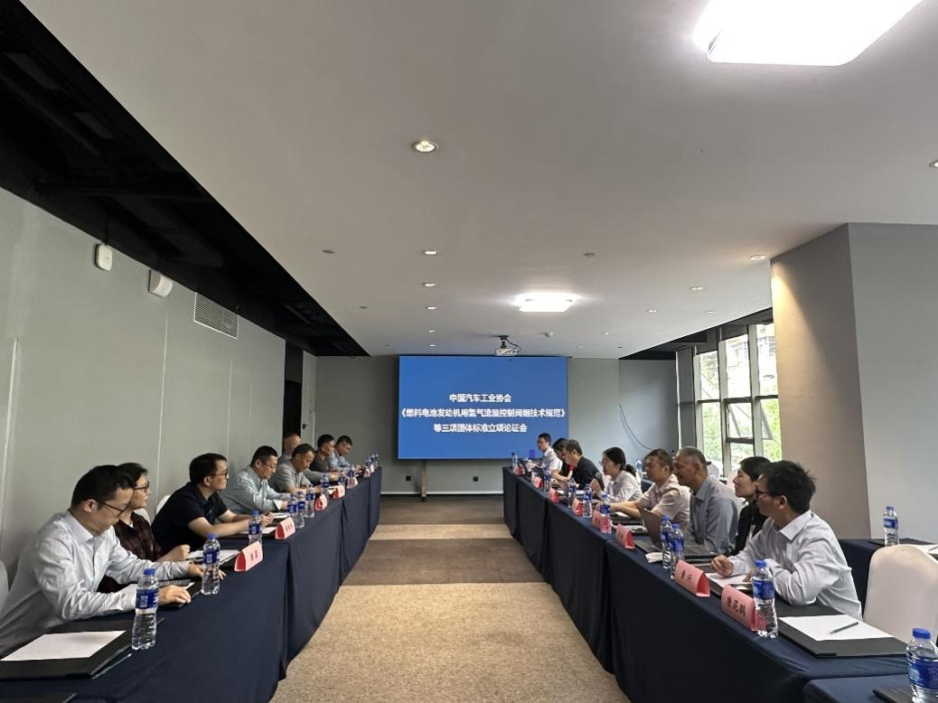
图1 立项评审会议现场
接着，标准编制组于2025年6月18日举行了线上意见讨论会，会上就前期收集的意见开展了现场讨论，重点针对标准草案中的关键技术指标进行深入论证。从实际测试结果出发，判断标准涉及具体技术指标合理性以及测试方法是否具有可实施性。经过充分讨论，会议敲定流量控制阀组各技术指标以及对应的测试方法，为标准后续完善提供了重要依据。
2025年7月16日完成了《车用燃料电池氢气流量控制阀组》征求意见稿。
二、标准编制原则和主要内容
2.1标准编制依据的原则
本标准按照 GB/T 1.1—2020《标准化工作导则 第1部分：标准化文件的结构和起草规则》的规定起草。本标准编制依据的原则包括全生命周期覆盖、数据安全与可靠性、实时性与高效性、标准化与兼容性、可追溯与可扩展性。
本标准参考汽车行业标准QC/T 1208—2024《燃料电池发动机用氢气循环泵》、TCI090—2023《燃料电池系统用引射器测试方法》等标准中有关内容编写。规定以氢气为动力来源的燃料电池车辆中由引射器、喷射器、电磁阀、压力传感器等部件集成的流量控制阀组的性能、检测、设置等相关内容。主要技术内容包括有流量控制阀组的工作电压、气密性、基本性能、高低温性能、温度循环、湿热循环、温度冲击、耐盐雾、耐振动冲击等性能指标，以及对应的标准测试方法，以及流量控制阀组检验规则、标志、包装、运输、贮存等。
2.2 对标准的主要技术指标（参数）等重要条款的分析
该标准的技术指标设计充分体现了其在推动氢燃料电池商业化的发展的核心价值。首先，通过统一氢气流量控制阀组基本原理和结构，规范了其应具备的功能和形态，其主要由电磁阀、供氢组件（如比例阀或氢喷射器）、引射器、切换阀、泄压阀、压力传感器等功能部件组成。其次规定其泄漏率小于等于0.1Ncm3/s标准，实现了氢气流量控制阀组密封性能明确要求，减少了由于氢气流量控制阀组导致的氢气泄露导致的安全以及系统急停等问题。最后，规定了供氢组件的耐久寿命指标，现有标准缺乏该指标的描述，而实际使用中，供氢组件如氢喷射器的寿命是影响流量控制阀组总成的重要因素。通过对流量控制阀组气密、性能、耐久以及电气等指标的约束，避免因缺乏标准而造成产品良莠不一的现象。这些技术指标的协同作用，不仅有利于国内氢流量控制阀组设计及制造水平的提高和氢能汽车产业的发展。同时规范国内氢流量控制阀组的技术开发方向，为我国氢能产业发展保驾护航。
2.3 标准的技术先进性、创新性和经济适用性
本标准在技术上具有显著的先进性与创新性，首先体现在规范氢流量控制阀组产品的设计要求，提升产品质量和可靠性，有利于氢流量控制阀组总成产品化工作开展。此外，标准还具有首创性，高度的经济适用性，表现为高效统一、简易直接的测试方案使设计、验证环节的协作更加顺畅，不仅提升整体工作效率，还显著降低成本。
三、采用国际标准和国外先进标准情况
目前流量控制阀组或者引射器缺乏相关国家/国际标准和行业标准，仅有团体标准《TCI090—-2023燃料电池系统用引射器测试方法》，该标准只有引射器性能测试相关内容，本企标流量控制阀组为引射器、电磁阀、氢喷、泄压阀、压力传感器、切换阀总成，更符合实际产品状态，相关内容更加充实。
四、主要关键指标及试验验证情况
本标准主要技术指标来自于团体标准《TCI090—-2023燃料电池系统用引射器测试方法》，并根据具体形态和功能集成，新增了部分技术指标和对应的测试方法。氢流量控制阀组的一般要求和性能要求包含：一般要求、防护等级、禁用物质、工作环境、工作介质、气密、性能、耐盐雾等。氢流量控制阀组的性能试验方法为“要求”里分别对应的详细试验和评价方法，测试方法主要来自于设计开发过程中客户要求及企业经验总结。标准工作组选取2个厂家2套样品进行了测试，试验结果表明所有参数指标均满足设计要求，并通过试验室室数据验证，试验结果充分说明了标准的合理性。
五、与现行法律、法规和政策及相关标准的协调性
本标准严格符合现行法律、法规和政策要求。未与现行相关强制标准产生冲突。
六、贯彻标准的要求和措施建议
为确保本标准的质量，项目组将依托具有丰富燃气汽车及氢能汽车的零部件研究与标准制定经验的研发团队和相关试验机构进行技术支撑。团队成员涵盖燃气汽车及氢能汽车产业链研究、设计、制造及应用领域，具备深厚的理论功底与丰富的实践经验。标准验证工作将国内科研院所共同开展，实验室将全面评估标准各项指标的适用性与可靠性。后期将通过组织专题培训、行业研讨会和线上平台发布等方式，确保各相关单位深入理解和落实标准，加强技术支持，提供实施手册和案例指导，帮助企业在实践中高效应用标准。同时，通过建立反馈机制，定期评估实施效果，并根据实际需求对标准进行优化与调整，对标准的实际应用效果进行测试和评估，保障标准的长效应用和推广。

- 其他需要说明的事项
其它重要内容的补充说明，如涉及科技成果转化、专利处置、标准差异性分析等。

